Relatório do trabalho da disciplina de Desenvolvimento de Jogos para Plataformas Móveis

iShowFridge

João Monteiro - 23469

João Antunes - 23478

João Macieira – 23493

Engenharia em Desenvolvimento de Jogos Digitais

Janeiro de 2023



# Índice

Índice 2

Índice de Figuras 3

Estrutura do projeto 4

Lista de funcionalidade da aplicação 5

Desenhos, esquemas e protótipos da aplicação 6

Modelo de dados 7

Implementação do projeto 9

Tecnologias usadas 11

Dificuldades 12

Conclusão 13

# Índice de Figuras

Figure 1 - Desenho dos Layouts 6

Figure 2 - iShowFridge 6

Figure 3 - Recipe Data 7

Figure 4 - Ingrediente Data 8

Figure 5 – ApiService 9

Figure 6 - RecipeResponse 9

Figure 7 – SearchInterface 10

# Estrutura do projeto

A temática deste trabalho consiste num utilizador conseguir selecionar uma receita, fornecida pela nossa app e após isso receber as instruções sobre como o realizar, com isto em mente nós decidimos começar a realização do tal.

No início começamos por fazer os layouts do trabalho onde necessitamos de quatro deles, um para o login, um para o menu, um para as receitas e por final um onde está explicado como realizar a receita escolhida, acabando isso começamos por introduzir uma Api, e a utilização da Firebase, como necessitado nos Requisitos Gerais fornecidos pelo professor.

A introdução da Api, apesar de vários altos e baixos, foi realizada, com ajuda externa, seja com vídeos do Youtube ou ajuda do StackOverFlow, duas das Tecnologias citadas nas Tecnologias Usadas. Nós escolhemos utilizar a Api “*Spoonacular API*” onde nos é fornecido várias receitas, e como as fazer, com isso implementado decidimos passar para o próximo ponto a Firebase.

A Firebase foi utilizada para o armazenamento de dados, após uma breve discussão decidimos usar a tal para armazenar os registos dos Utilizadores, guardando assim os seus “*User Names*” e as suas “*Passwords*”, após isso implementado decidimos resolver uns pequenos erros que estavam presentes no trabalho, e após isso tudo demos o trabalho por realizado.

# Lista de funcionalidade da aplicação

Com a entrega da primeira parte do Trabalho nós decidimos fazer uma app onde recebia os ingredientes que possuía e com isso fornecia uma receita que poderia sei feita com os ingredientes possuídos, após algumas dificuldades decidimos reduzir em algumas dessas funcionalidades.

As funcionalidades da aplicação são mostradas várias receitas onde o utilizador poderá escolher uma para então ser-lhe mostrado como fazer a tal receita escolhida, mostrando uma imagem, os ingredientes necessários para fazer a tal e como a fazer.

# Desenhos, esquemas e protótipos da aplicação

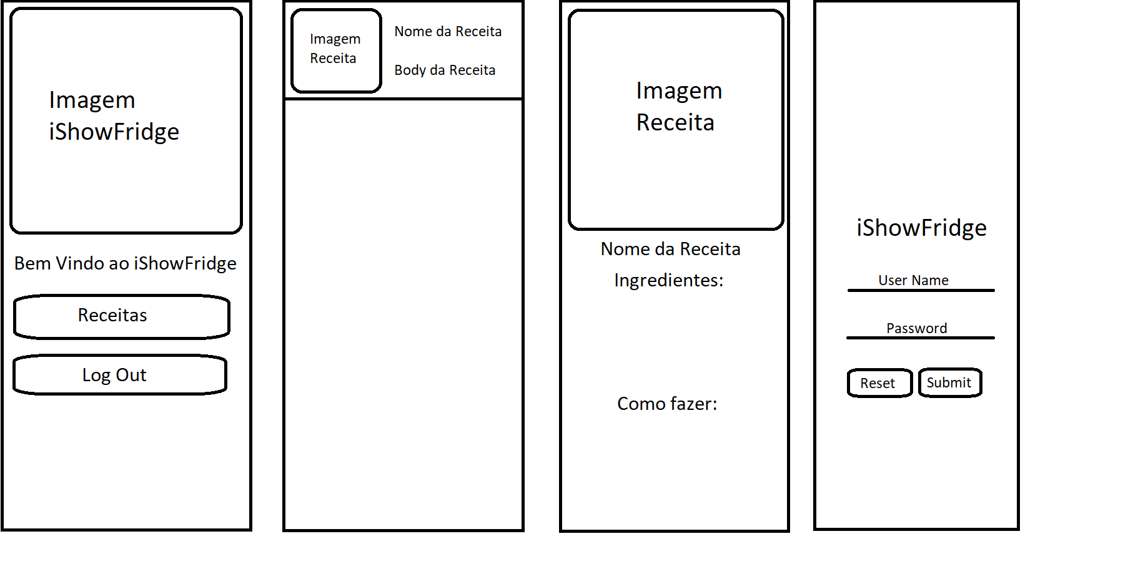

Figure - Desenho dos Layouts



Figure - iShowFridge

# Modelo de dados

Nós usamos principalmente dois dados as receitas e os ingredientes para o nosso trabalho, esses dois dados vêm do Api que utilizamos para o nosso projeto o “*Spoonacular Api*”, chamando cada um RecipeDate e IngredienteData respetivamente.

A RecipeData guarda assim uma Receita guardando um id para o Api, um title que serve de Nome, o ready_time que fornece quanto tempo demora a realização da Receita, servings que a receita faz, uma imagem da receita, um summary que é como fazer a receita, e por final uma lista de Ingredientes, isto é o que a Api “*Spoonacular Api*” fornece de cada receita.

Figure - Recipe Data

O IngredienteData contém também um Ingrediente tendo um id, o nome do Ingrediente, o original, e a quantidade necessária para a receita anterior, com estes dados nós realizamos o projeto.

Figure - Ingrediente Data

# Implementação do projeto

Figure – ApiService

Figure - RecipeResponse

Figure – SearchInterface

Nas figuras acima vê-se a implementação do Api “*Spoonacular Api*” onde após várias tentativas nós conseguimos por a funcionar, sendo uma das partes que achamos mais difícil de realizar, nesta Implementação de Código utilizamos então uma Interface “*SearchInterface*” para conseguir então várias receitas, conseguindo assim por o nosso trabalho funcional.

# Tecnologias usadas

* Android Studio: Editor de código utilizado na realização do projeto;
* RapidApi (<https://rapidapi.com>) : Site utilizado para encontar a API utilizada no projeto;
* YouTube (<https://www.youtube.com>): Utilizado para pesquisa e ajuda;
* Spoonacular API: API usada no projeto, uma api de ingredientes e receitas, basicamente, tudo o que há de relacionado com comida;
* Github e Google Drive: Utilizados para partilha do projeto entre os membros do grupo;
* Discord: Utilizado como meio de comunicação entre mebros do grupo;
* StackOverFlow (<https://stackoverflow.com>): Foi utilizado para compreendermos certos pontos onde tivemos certas duvidas

# Dificuldades

Nós obtivemos várias dificuldades na realização do projeto, em que a maior parte delas foram resolvidas, seja com ajuda de vídeos do YouTube ou de pesquisas no StackOverFlow.

Uma delas foi na implementação do Firebase, pois após termos realizado tudo, houve um problema com um plugin que estava numa versão errada, nós conseguimos resolver este problema com ajuda do StackOverFlow, onde nos foi dito que era preciso uma versão especifica do Graddle e do Google Service, que tiveram de ser 7.3.1 e 4.3.14 respetivamente, após isso mudamos outras partes que nos foi mostrado e conseguimos então resolver esse problema.

Um dos maiores problemas que obtivemos foi o facto de não termos conseguido realizar tudo o que criamos que a aplicação realiza-se, isso foi um problema que nos deixou um pouco em baixo, mas não podíamos parar ali, pois se isso acontece-se não teríamos nada para entregar, então decidimos mudar o projeto deixando-o mais simples de fazer e com isso conseguimos então acabar o projeto.

# Conclusão

Concluindo com este Trabalho realizado nesta cadeira, conseguimos melhorar o nosso conhecimento sobre a linguagem de programação Kotlin e sobre como realizar uma app no Android Studio. Ao realizar este trabalho, decidimos cumprir todos os objetivos presentes no projeto dado, uma vez que conseguimos implementar Firebase, um Api e outros.

Após termos dado o projeto como acabado percebemos que apesar de não termos conseguido fazer tudo o que queríamos no início, nós conseguimos realizar o trabalho, e que com as dificuldades que obtivemos na realização do projeto, conseguimos aprender maneiras diferentes de fazer o projeto, pois nem todas as tentativas funcionaram.